**ДИПЛОМЕН ПРОЕКТ**

Тема: Образователна игра по химия

**Изготвил:** Данаил Димитринов Няголов – XIIa клас

**Направление:** 482 – Приложна Информатика

**Професия:** 482010 -Икономист-информатик

**Специалност:** 4820101 -Икономическа информатика

**Ръководител-консултант:** Станислав Георгиев

2025

**Генерал Тошево**

**Съдържание:**

1. Увод 2

2. Анализ на проблема 2

3. Идея и концепция на играта 3

3.1 Основна идея 3

3.2 Целева аудитория 3

3.3 Образователни цели 4

3.4 Геймплей концепция 4

4. Инструменти и технологии 5

4.1 Избор на GameMaker Studio 5

4.2 Езици и скриптове 6

5. Реализация на проекта 6

5.1 Структура на играта 6

5.2 Основни механики 7

5.3 Лабораторна мини-игра 8

5.4 Управление 8

6. Техническа реализация 8

6.1 Обекти и тяхната роля 9

6.2 Инвентарна система 9

7. Образователна стойност и геймификация 10

7.1 Геймификация на учебния процес 10

7.2 Адаптивност и повторяемост 11

7.3 Предимства пред традиционното обучение 11

8. Проблеми при разработката и тяхното решаване 11

8.1 Проблем с влаченето на елементи 11

8.2 Проблем с мащабирането на текста във викторината 12

9. Използвани технологии и ресурси 13

9.1 Игрова платформа – GameMaker Studio 13

9.2 Графични ресурси 14

9.3 Шрифтове 17

9.4 Звуци и музика 18

9.5 Външни ресурси 18

10. Описание на сайта 18

10.1 Техническо описание 19

10.2 Интерфейс и взаимодействие 20

10.3 Съдържание на сайта 21

11. Заключение 21

11.1 Постигнати цели 21

11.2 Научени уроци и придобити умения 22

11.3 Бъдещо развитие 22

11.4 Заключителни думи 22

## **1. Увод**

Целта на настоящия дипломен проект е създаването на образователна 2D игра по химия, насочена към основите на биохимията, с помощта на GameMaker Studio. Проектът комбинира геймплей елементи с обучителни цели, за да представи сложни понятия като химични елементи и молекулни съединения по начин, който е интуитивен, забавен и лесен за възприемане.

Основната идея е да се разработи интерактивна среда, в която играчът да събира елементи, да участва в кратки образователни викторини, да синтезира молекули чрез мини-игри и да усвоява реални знания от биохимията, които намират приложение както в училищното, така и в университетското образование.

## **2. Анализ на проблема**

Химията, особено в своята биохимична форма, често се счита за една от най-предизвикателните дисциплини в средното и висшето образование. Това се дължи на множество фактори – абстрактността на материята, сложността на химичните формули, необходимостта от запаметяване на голям обем теоретични знания, както и липсата на визуализация на процесите.

В традиционната учебна среда преподаването на химия често се свежда до суха теория, демонстрации от страна на преподавателя и решаване на задачи. За учениците, които са по-визуално ориентирани, или които се нуждаят от интерактивен подход, това води до загуба на мотивация и затруднено усвояване на материала.

Съществуват различни онлайн ресурси и платформи за обучение по химия, но повечето от тях залагат на теоретични уроци и тестове, което не винаги е достатъчно. Игрите, от своя страна, предлагат възможност за активно участие, мотивация чрез предизвикателства, награди и възможност за грешка и повторение.

Създаването на игра, която комбинира образователни елементи с геймплей, има потенциала да ангажира учениците по нов и ефективен начин. Чрез игровизацията на учебния материал, се постига по-добро разбиране и запаметяване, особено когато се използват мини-игри, викторини, и системи за събиране и използване на ресурси.

<https://www.researchgate.net/publication/379500561_Impact_of_Gamification_on_Students%27_Learning_Outcomes_and_Academic_Performance_A_Longitudinal_Study_Comparing_Online_Traditional_and_Gamified_Learning>

|  |  |  |  |
| --- | --- | --- | --- |
| **Показател** | **Традиционно обучение** | **Геймифицирано обучение** | **Подобрение** |
| Успеваемост | 78% | 90% | +12% |
| Отличен успех | 24% | 41% | +17% |
| Средна оценка | 5.95 | 6.94 | +0.99 |

## **3. Идея и концепция на играта**

### **3.1 Основна идея**

Разработената игра е 2D образователна приключенска игра, в която играчът поема ролята на учен, изследващ микросвета на биохимията. Основната цел е събирането на химични елементи, взаимодействие с NPC-та, решаване на биохимични викторини и участие в различни мини-игри, чрез които се изграждат молекули, ензими и протеини. Всички тези дейности са свързани с реални биохимични принципи, което прави играта не само забавна, но и изключително полезна за ученици и студенти.

### **3.2 Целева аудитория**

Играта е предназначена основно за ученици от прогимназиален и гимназиален етап, както и за начинаещи студенти, изучаващи химия или биология. Чрез своя стил и интуитивен интерфейс тя е подходяща както за самостоятелна игра, така и за използване в класна стая като допълнителен образователен инструмент.

### **3.3 Образователни цели**

Проектът има следните образователни цели:

* Да улесни възприемането на основни химични и биохимични понятия;
* Да развие логическо мислене чрез решаване на задачи и пъзели;
* Да стимулира интереса към науката чрез игрови елементи;
* Да предостави интерактивна среда, в която ученето се случва чрез действие.

### **3.4 Геймплей концепция**

Геймплеят е разделен на няколко основни елемента:

* **Изследване на игрови зони (стаи):** Играчът се движи из различни стаи, всяка с уникален декор и тематика, където открива химични елементи и NPC-та.
* **Събиране на ресурси:** Играчът събира елементи като водород (H), въглерод (C), кислород (O) и азот (N), които по-късно използва за синтезиране на молекули.
* **Викторини:** Играчът решава кратки тестове по биохимия с награди за правилни отговори.
* **Мини-игри:** Играчът може да влезе в специални лаборатории, където участва в мини-игри като:
  + **Биохимична Лаборатория** – създаване на молекули чрез правилно комбиниране на елементи;

Тази геймплейна структура съчетава образователни елементи с интерактивно забавление, което улеснява усвояването на сложен научен материал.  
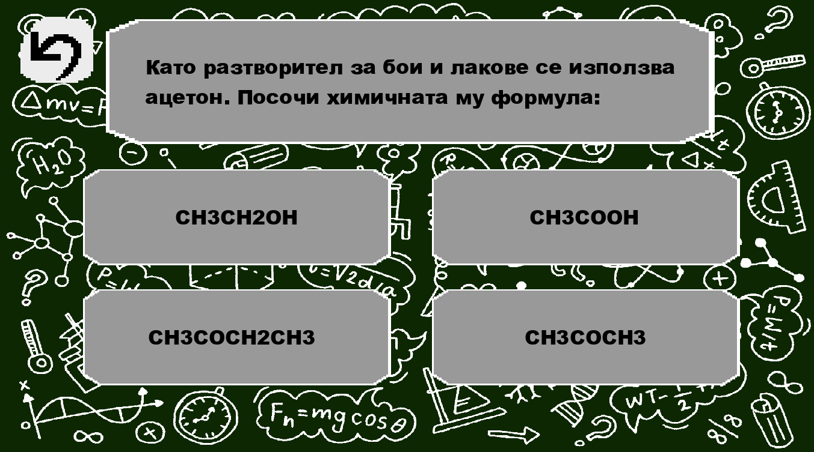

## **4. Инструменти и технологии**

### **4.1 Избор на GameMaker Studio**

За реализирането на проекта беше избран **GameMaker Studio**, тъй като той предлага оптимален баланс между простота и мощност при създаването на 2D игри. Сред основните предимства на платформата са:

* **Интуитивен интерфейс** – подходящ за бърза визуална подредба на обекти, стаи и графики;
* **GameMaker Language (GML)** – език, който позволява писане на скриптове с голяма гъвкавост;
* **Управление на стаи (rooms)** – чрез които лесно се реализира преход между различни зони на играта;
* **Вградена поддръжка на спрайтове, звуци и анимации** – без необходимост от външни библиотеки;
* **Кросплатформена поддръжка** – възможност за бъдещо публикуване на различни платформи (Windows, Android, Web и др.).

Използването на GameMaker значително ускори разработката на играта и позволи фокусиране върху логиката и дизайна, без нужда от изграждане на сложна архитектура от нулата.

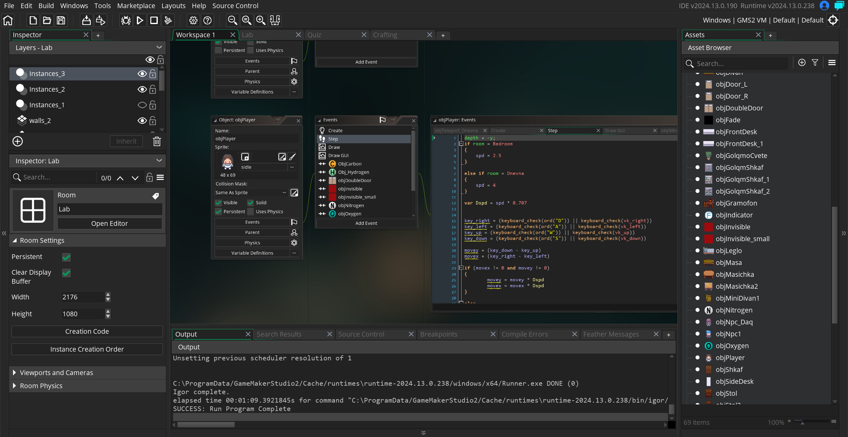

### **4.2 Езици и скриптове**

В основата на логиката на играта стои езикът **GML (GameMaker Language)** – подобен на JavaScript/C#, той позволява писането на скриптове, които определят поведението на обекти, колизии, условия за преминаване към нова стая, показване на HUD, интеракции с NPC и др.

Примери за написани функции:

* Създаване на система за събиране на елементи;
* Проверка на рецепта за синтез;
* Диалогова система;
* Обработка на правилен/грешен отговор във викторините.

## **5. Реализация на проекта**

### **5.1 Структура на играта**

Играта е изградена от три основни стаи (rooms), които отговарят на различни зони в геймплея:

* **Начална зона (въведение):** Тук играчът получава инструкции как да управлява героя, как се събират елементи и как работи инвентарната система.
* **Изследователска зона:** Основната част от играта, където играчът взаимодейства с NPC-та, събира химични елементи и решава викторини.
* **Лаборатория (мини-игри):** Специална зона, в която играчът използва събраните елементи, за да участва в различни образователни мини-игри.

### **5.2 Основни механики**

#### **5.2.1 Събиране на елементи**

Из различните зони са разположени обекти, представящи химични елементи като H (водород), C (въглерод), O (кислород) и N (азот). Играчът може да ги събира чрез доближаване до тях.

* Всеки елемент има ограничено количество на карта.
* След събирането, елементът се добавя към инвентара, но не е стакваем там.
* Броят на събраните елементи се следи в инвентара

#### **5.2.2 NPC-та и диалози**

Всяка стая съдържа неутрални персонажи (NPC), които предоставят:

* Информация за химията (пример: „Знаеш ли, че водата е комбинация от H и O?“)

#### **5.2.3 Викторини**

Играчът трябва да отговори на няколко въпроса по биохимия. За всеки правилен отговор получава награда – нов елемент.

Примерни въпроси:

* *В кой ред е изписана карбоксилна киселина?*
* *Толуен е тривиалното име на?*

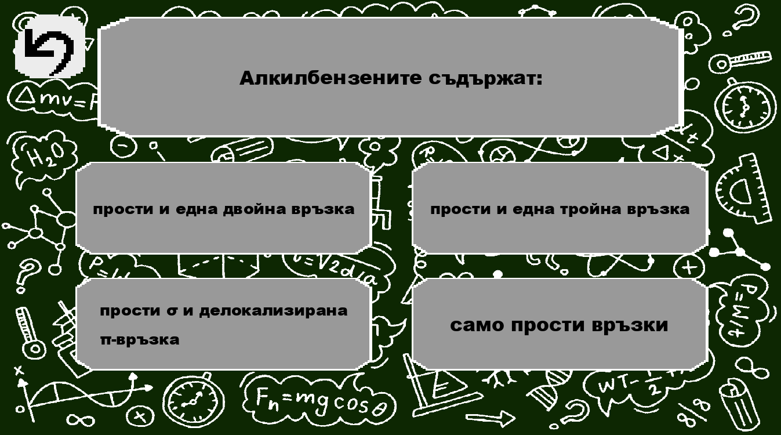

### **5.3 Лабораторна мини-игра**

В специалната зона „Лаборатория“ играчът може да използва събраните елементи, за да участва в мини-игра:

* Играчът комбинира елементи, за да създава молекули (например CH₄, H₂O).
* Рецептите изискват специфично количество атоми.

### **5.4 Управление**

Играта се управлява с комбинация от клавиатура и мишка:

* **Стрелки / WASD** – движение на героя
* F - отваряне и затваряне на врати
* **Q** – отваряне и затваряне на инвентара
* **E** – интеракция с NPC или обект
* **Мишка** – използва се за:
  + преместване на елементи в инвентара
  + избор на отговори във викторини
  + потвърждение на действия и рецепти

## **6. Техническа реализация**

### **6.1 Обекти и тяхната роля**

Играта използва обектно-ориентиран подход в GameMaker Studio. Всеки важен елемент в играта е представен чрез **обекти**, които съдържат визуално представяне (спрайт), както и поведение чрез събития и скриптове.

* **objPlayer** – главният герой, управляван от играча.
* **objHydrogen / C / O / N** – обекти, представляващи събираемите елементи.
* **objNpc** – неигрови персонажи с диалогова система.
* objQuestion – отговаря за стартиране и управление на викторини.
* **objCrafting** – обект, който активира мини-игрите при интеракция.

### **6.2 Инвентарна система**

Инвентарът е една от ключовите системи в играта. Той:

* се отваря чрез клавиша **Q**;
* показва слотове за събраните елементи;
* **не позволява стакване** на елементите в инвентара;
* използва **мишката за преместване на елементи** в различни слотове (например при създаване на молекула
* Събирането на химични елементи се осъществява чрез проверка за сблъсък между героя и елемент: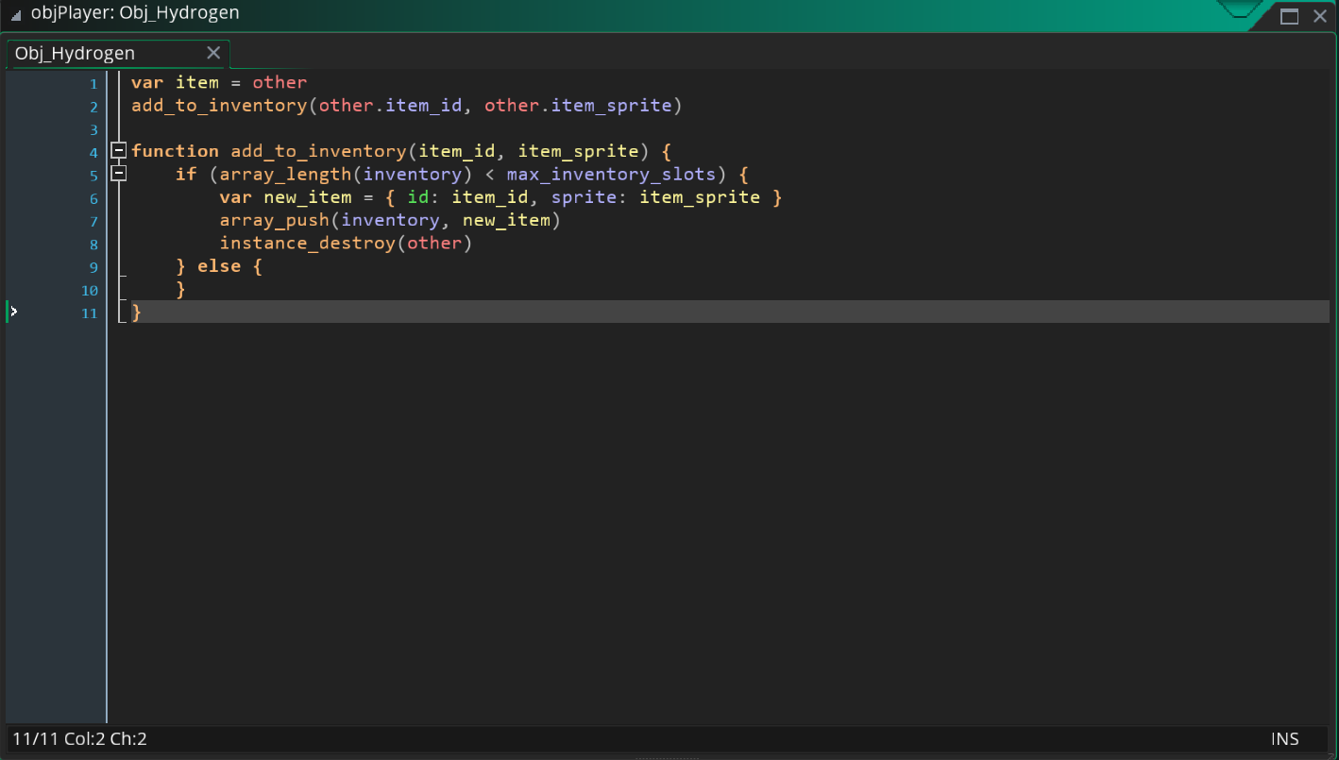

## **7. Образователна стойност и геймификация**

Целта на проекта не е просто да забавлява, а да образова играча, използвайки техники на **геймификация** и **интерактивно учене**. Съдържанието е съобразено с основни теми от **биохимията**, представени по достъпен и игрови начин.

### **7.1 Геймификация на учебния процес**

Геймификацията се реализира чрез въвеждане на типични за игрите механики в учебния процес:

* **Събиране на ресурси (елементи):** стимулира изследване и внимание към средата.
* **Мини-игра:** ангажира с логическо мислене и запомняне.
* **Система за награди:** играчът получава точки, нови възможности или напредък за правилни отговори.
* **Викторини с незабавна обратна връзка:** при грешен отговор играчът получава обяснение, което има образователна стойност.
* **Синтез на молекули:** прилага се наученото на практика чрез игрова логика.

### **7.2 Адаптивност и повторяемост**

Викторините и мини-игрите са проектирани така, че:

* да имат **вариативност** – въпросите могат да се сменят при нова игра;
* да дават възможност за **повторно изпълнение** – играчът може да се връща и упражнява дадена задача;
* да включват **трудност, базирана на прогреса** – в бъдещи версии е предвидено въпросите и рецептите да се адаптират според уменията на играча.

### **7.3 Предимства пред традиционното обучение**

|  |  |
| --- | --- |
| **Традиционно обучение** | **Образователна игра** |
| Пасивно слушане | Активно участие |
| Сухи факти | Интерактивни действия |
| Липса на контекст | Визуални и игрови ситуации |
| Мотивация чрез оценки | Мотивация чрез забавление и награди |

Така играта постига **по-високо ангажиране** и **по-добро запаметяване на знания**, особено при ученици с интерес към дигиталните технологии.

## **8. Проблеми при разработката и тяхното решаване**

Както при всеки софтуерен проект, и при създаването на тази образователна игра възникнаха технически и логически затруднения. В тази глава ще опиша най-съществените от тях и как бяха преодолени.

### **8.1 Проблем с влаченето на елементи**

**Проблем:**  
 Понякога влаченето на елементи с мишка не засичаше коректно позицията на слотовете, особено при различна резолюция.

**Решение:**  
 Настроих фиксирани координати и ограничих възможността за влачене само в рамките на видимите слотове с функция за проверка на границите. Така логиката за влачене работи стабилно дори при промяна в размерите на екрана.

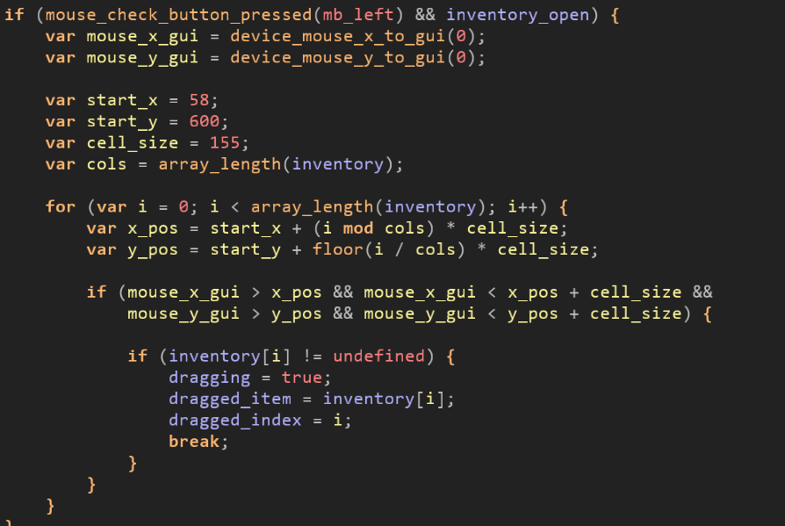

### **8.2 Проблем с мащабирането на текста във викторината**

**Проблем:**  
 При по-дълги въпроси и отговори във викторината текстът се изрязваше или се припокриваше с други елементи. Това правеше четенето трудно и разваляше визуалната част на играта.

**Решение:**  
 Добавена беше динамична логика, която проверява дължината на стринга и съответно коригира **позицията**, **размера на шрифта** и **форматирането**. Използвани са функциите string_length(), string_width_ext(), draw_set_font() и draw_text_ext().

Примерен код за въпроса:

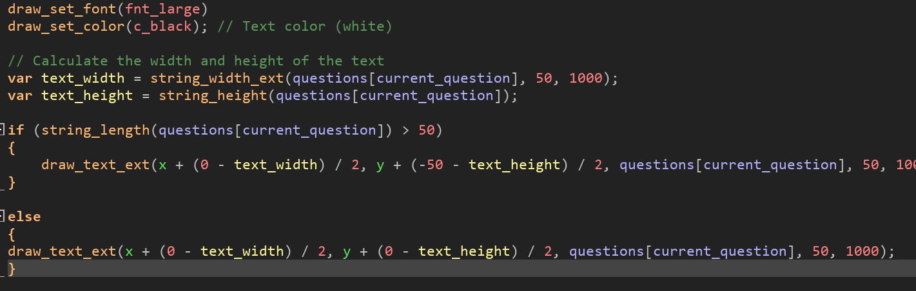

Примерен код за бутоните с отговорите:

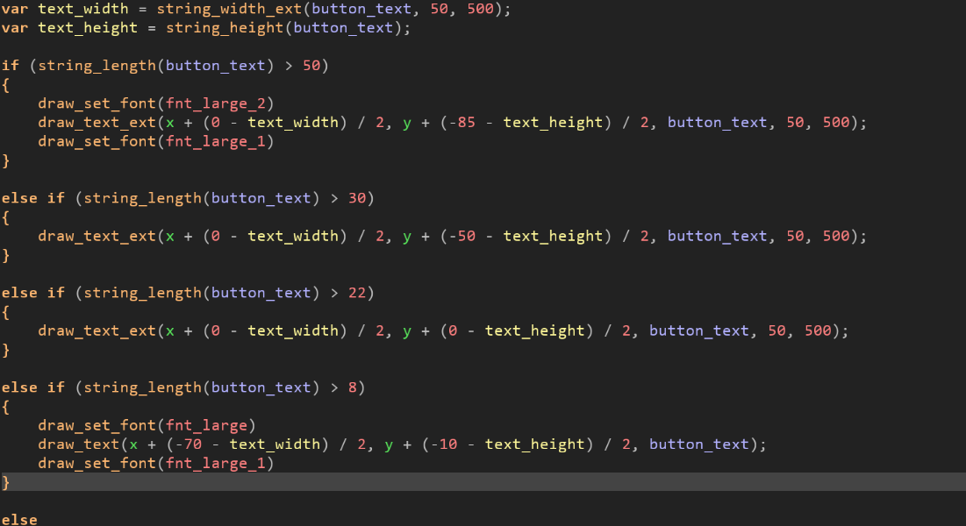

**Резултат:**  
 Викторината вече изглежда добре както при кратки, така и при по-дълги въпроси и отговори. Така се подобрява **четимостта**, **визуалното качество** и **потребителското изживяване**.

## **9. Използвани технологии и ресурси**

Разработката на образователната игра беше реализирана с помощта на няколко основни инструмента и ресурси. В тази глава ще бъдат описани използваните технологии, графични елементи, шрифтове и външни материали, които допринесоха за реализацията на проекта.

### **9.1 Игрова платформа – GameMaker Studio**

Основната среда за разработка на играта е **GameMaker Studio 2**, която предлага изключително подходяща структура за 2D игри и притежава следните предимства:

* **Собствен език за скриптове – GML (GameMaker Language):** позволява бързо и ефективно създаване на логика за обекти и взаимодействия;
* **Система от стаи (rooms):** дава възможност за лесно разделение на сцени (карта, лаборатория, мини-игри, викторина);
* **Вградени функции за визуализация и мащабиране:** полезни при създаването на интерфейс и адаптация за различни екрани;
* **Гъвкава система за събития (events):** използвана в управлението на инвентар, диалози и мини-игри.

### **9.2 Графични ресурси**

По-голямата част от графиките са създадени ръчно или адаптирани за нуждите на проекта. Сред тях:

* **Игрови обекти (sprites):**
  + Химични елементи (H, C, O, N);
  + Играч и NPC герои;
  + Картата и лабораторията;
  + Бутони и икони за интерфейса;
  + Слотове за инвентара и синтеза.
* **Формати на файлове:**
  + PNG (поддържа прозрачност и високо качество);
  + JPG (само за фонова графика с по-ниска резолюция).

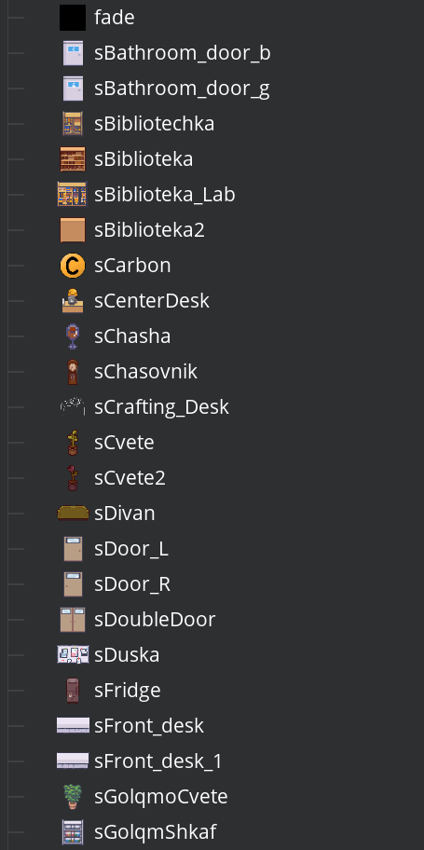

Използвах (tilesets) за да направя пода и стените на стаята, (sprites) за несолидните обекти и (objects) за солидните такива.

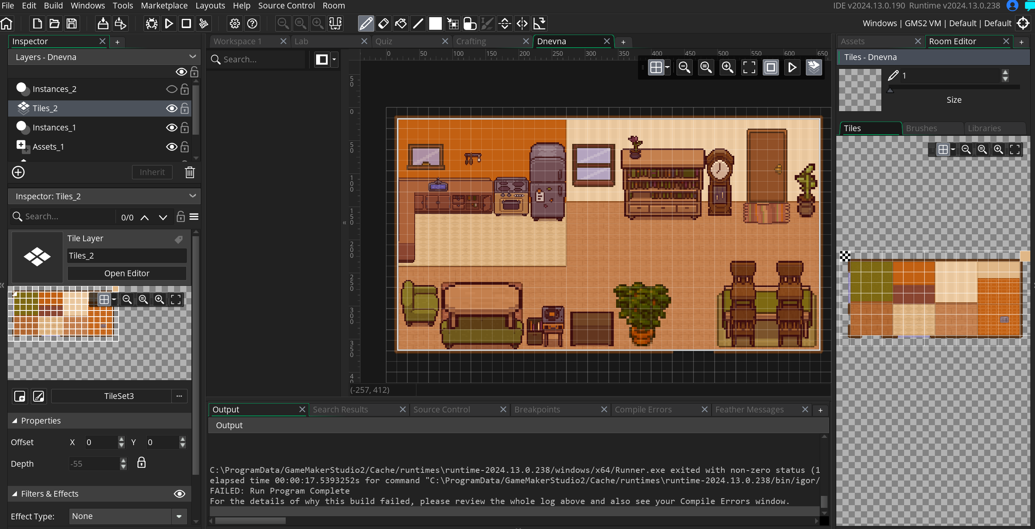 Нарисувах изображенията на химичните елементи с помощта на вградената функция за рисуване в Gamemaker Studiо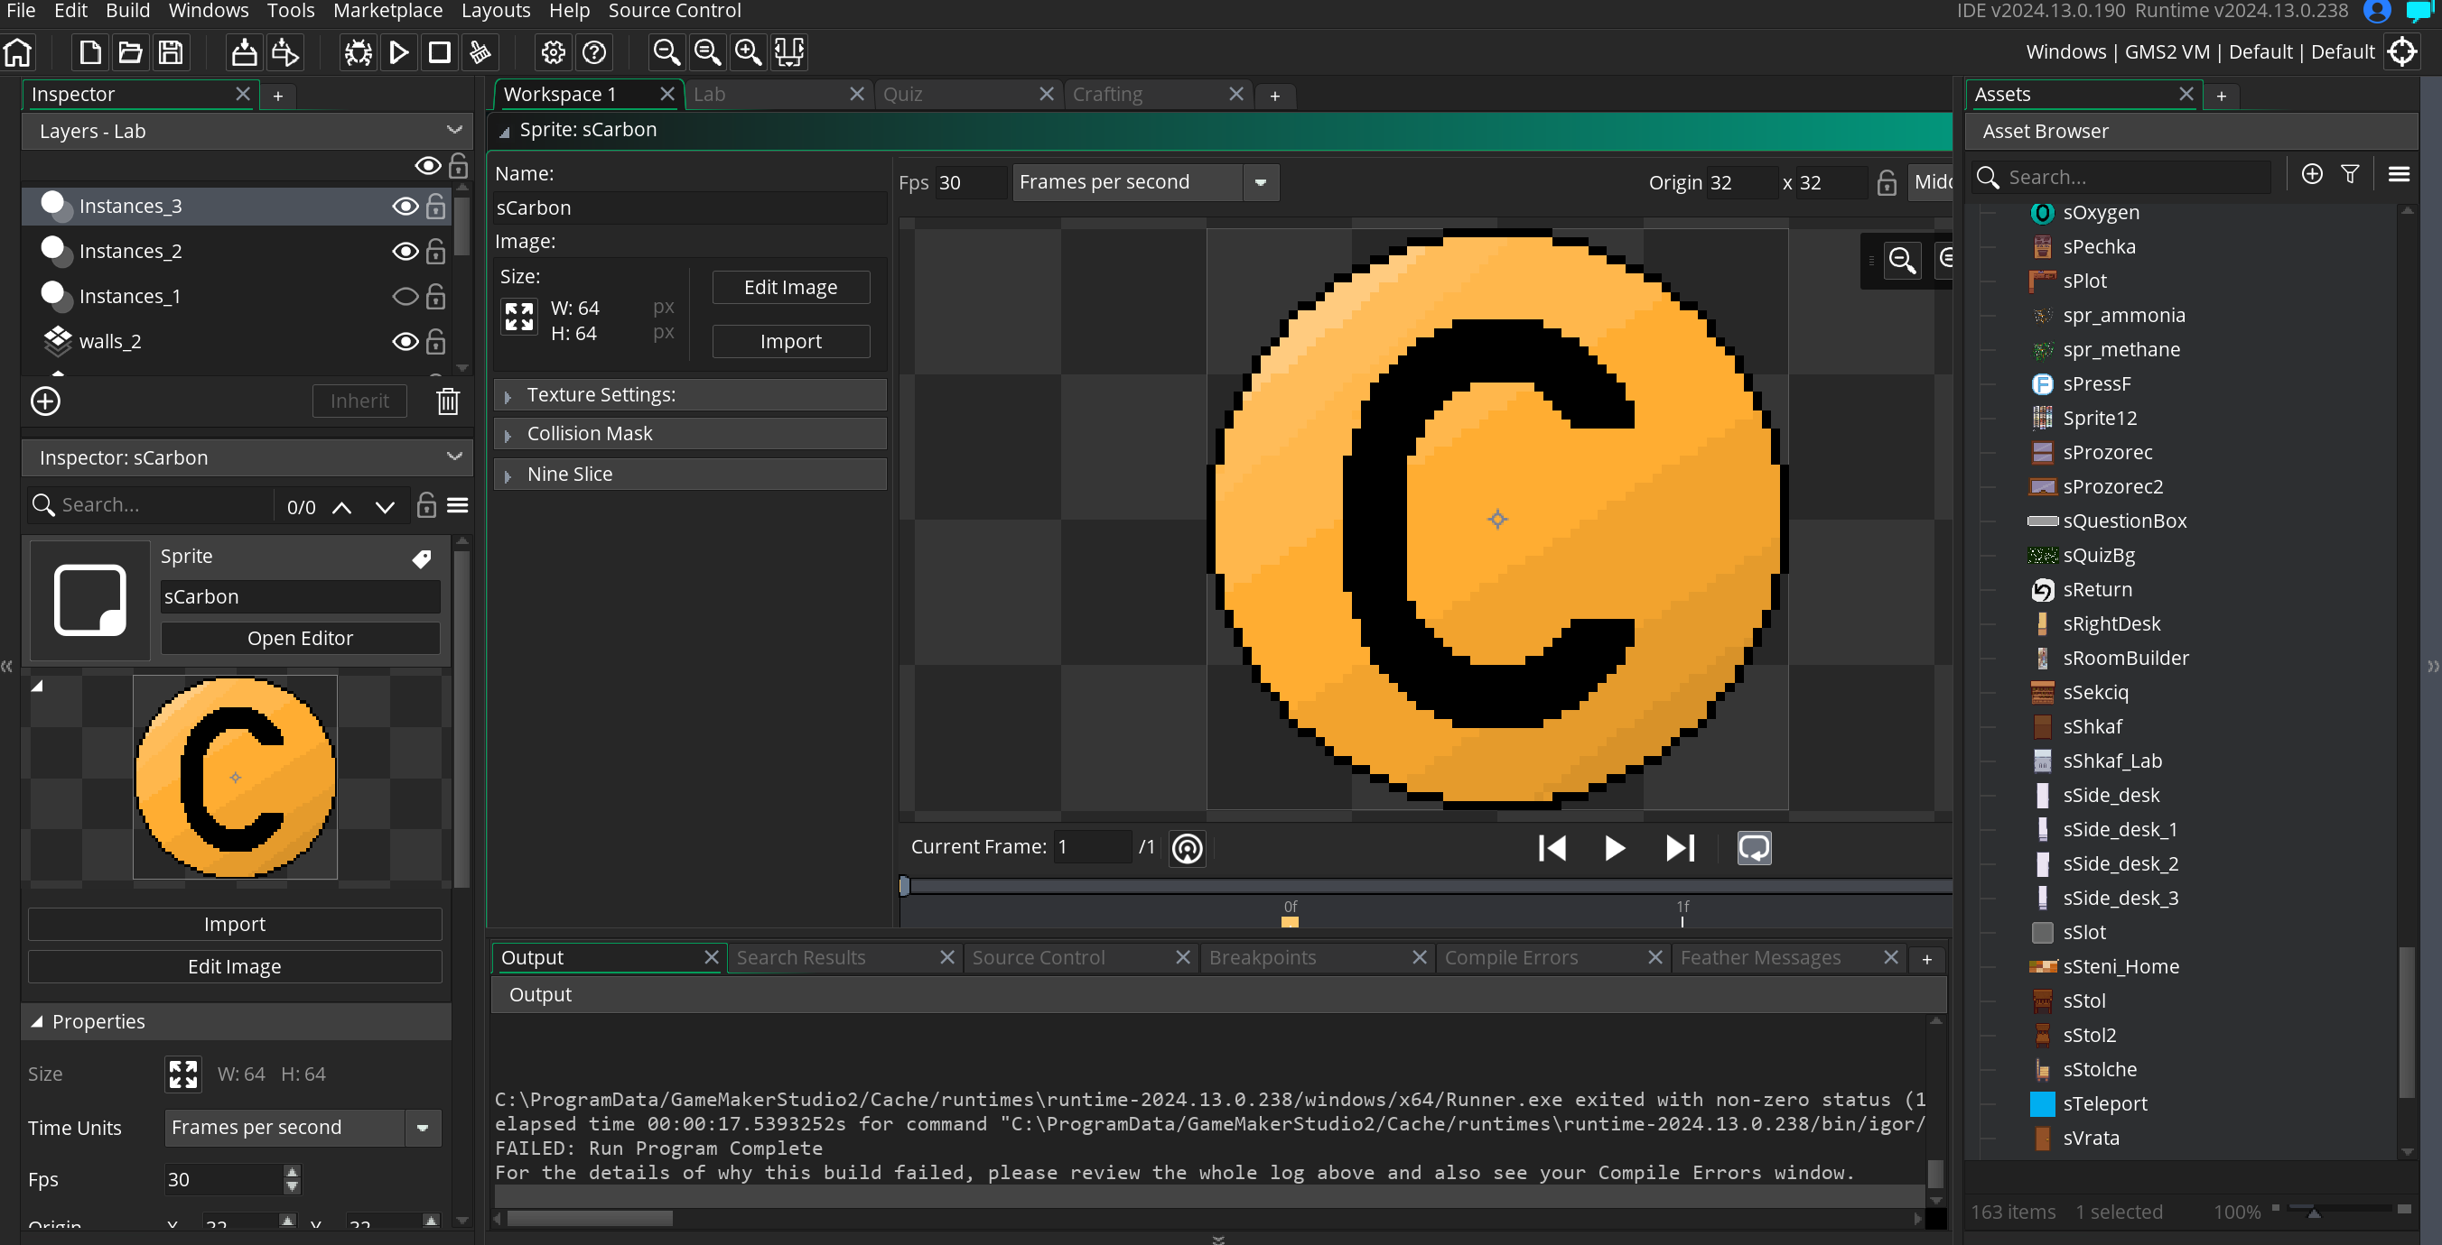

Някои обекти като врати и герои се движат и се наложи да се направят няколко изображения (sprites) за да се анимират

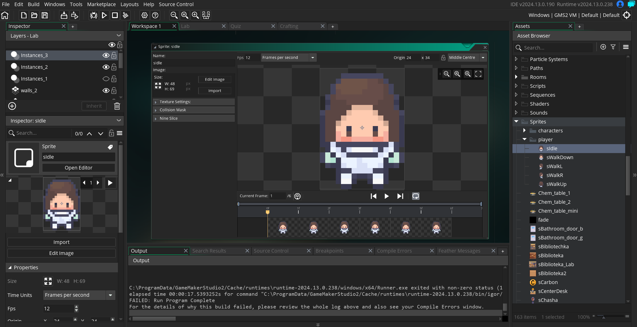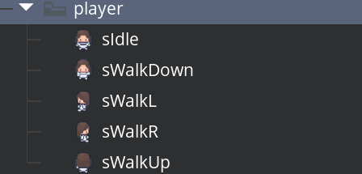

### **9.3 Шрифтове**

За постигане на добра четимост и стил на интерфейса са използвани няколко различни шрифта:

|  |  |
| --- | --- |
| **Име на шрифта** | **Предназначение** |
| fnt_large | Основен текст във викторината и интерфейса |
| fnt_large_1 | Отговори във викторината |
| fnt_large_2 | Дълги отговори/текстове |
| fnt_title | Заглавия и надписи |

Размерите и стиловете на шрифта са подбирани така, че да са **четими**, **контрастни** и да не дразнят окото при продължително играене.

### **9.4 Звуци и музика**

* **Звукови ефекти (SFX):**
  + Събиране на елемент
  + Потвърждение на отговор
  + Отваряне на лаборатория/инвентар
* **Фонов звук:**
  + Лек ambient, който не разсейва играча, а създава настроение.

### **9.5 Външни ресурси**

* **Freesound.org:** използван за част от звуковите ефекти;
* **Онлайн бази от въпроси по биохимия:** използвани за съставяне на базата данни за викторината (адаптирани за нивото на средно образование);
* **Форумите на GameMaker Community:** изключително полезни при решаване на технически казуси.

### **10. Описание на сайта**

Сайтът, създаден в рамките на дипломния проект, е предназначен да служи като допълнение към образователната игра **Atomix**, като предоставя полезна информация за играта, както и възможности за сваляне и запознаване с нейните основни функции. Целта на сайта е да създаде динамично и интерактивно пространство, което да привлече вниманието на потребителите и да ги ангажира с образователния процес, свързан с химията.

Основната концепция зад сайта е да съчетае визуално привлекателен дизайн с лесна за навигация структура, която да улесни потребителите при търсене на информация относно играта и нейните механики. Сайтът е не само информативен, но и визуално свързан с темата на играта, предоставяйки динамични анимации и интерактивни елементи, които имитират процесите на химия и молекулни реакции, които играчите преживяват в самата игра.

Сайтът включва няколко основни секции, които предоставят подробности за играта, обясняват основните ѝ механики и цели и предоставят възможност за сваляне на играта на различни платформи. Всеки елемент на сайта е проектиран така, че да бъде лесен за използване и да предлага на потребителя приятно визуално изживяване.

### **10.1 Техническо описание**

Сайтът е изградени с използването на стандартни уеб технологии като **HTML**, **CSS** и **JavaScript**. Тези технологии са използвани в комбинация, за да създадат динамично, адаптивно и интерактивно уеб пространство, което да предоставя плавно и приятно преживяване на потребителите.

#### **HTML**

HTML (Hypertext Markup Language) осигурява основната структура на сайта. Всеки елемент на страницата, от основните текстови блокове до навигационните бутони, е създаден с помощта на HTML. Това позволява създаването на ясна и лесна за разбиране структура, която помага на потребителите да се ориентират лесно през различните секции на сайта.

#### **CSS**

CSS (Cascading Style Sheets) е използван за оформяне и стилизиране на уеб страниците. С помощта на CSS са създадени анимации и ефекти, които придават динамичност на интерфейса. Например, молекулите, които се движат по страницата, са анимирани с CSS, като всяка молекула има различна скорост на движение, ротация и размер. Това добавя към образователния и визуален ефект на сайта и помага да се пресъздаде концепцията за химични реакции и молекулни структури.

Друг важен аспект на използването на CSS е адаптивността на сайта. Сайтът е изграден така, че да бъде функционален както на десктоп устройства, така и на мобилни телефони и таблети. Това се постига чрез използването на **media queries** и **flexbox** за създаване на гъвкав и отзивчив дизайн.

#### **JavaScript**

JavaScript е използван за добавяне на интерактивност на сайта. Един от основните примери за използване на JavaScript е плавното скролиране между различни секции на страницата. Когато потребителят кликне върху навигационен линк, скролът се осъществява плавно, което осигурява по-добро потребителско изживяване.

Освен това, JavaScript се използва за анимиране на движенията на молекулите, които се движат по страницата, като всяка молекула има своя случайна начална позиция и посока на движение. Това дава на сайта динамичен вид и го прави визуално интересен за потребителите. JavaScript се използва и за генериране на случайни елементи, които взаимодействат с потребителя, като осигурява нови анимации и различни позиции при всяко зареждане на страницата.

### **10.2 Интерфейс и взаимодействие**

Интерфейсът на сайта е проектиран с акцент върху минималистичен и съвременен дизайн, като основният фокус е върху предоставяне на информация за играта по начин, който е както лесен за възприемане, така и визуално привлекателен.

#### **Основни елементи на интерфейса**

* **Навигационно меню**: На началната страница се намира интуитивно навигационно меню, което позволява на потребителите лесно да преминават през основните секции на сайта. Съществуват линкове за отиване към началната страница, описание на играта, инструкции и възможност за сваляне на играта.
* **Анимации**: Сайтът съдържа анимирани молекули, които плавно се движат по страницата. Това не само добавя визуален интерес, но и отразява темата на играта – химията и молекулните структури. Молекулите са със случайно генерирани параметри, като скорост, размер и посока на движение, което придава на сайта уникален и жив характер.
* **Интерактивни елементи**: Когато потребителят взаимодействат с различни части на сайта (например, при кликване върху навигационен линк), JavaScript задейства плавни преходи и анимации, които правят навигацията по-забавна и интуитивна.

#### **Плавни преходи и скролиране**

Една от основните функции на сайта е плавното скролиране между различните секции. При кликване върху навигационен линк, сайтът преминава през съответната част на страницата, като се осигурява гладко и бързо движение, което подобрява изживяването на потребителя.

### **10.3 Съдържание на сайта**

Сайтът съдържа няколко ключови секции, които предоставят пълна информация за играта **Atomix**:

* **Начална страница**: Основната страница на сайта съдържа кратко описание на играта и нейния образователен контекст. Тя се фокусира върху обяснението на целите на играта и как тя може да бъде полезна за обучението по химия.
* **Описание на играта**: Тази секция предоставя подробности за механиките на играта, включително как играчите могат да събират елементи, да синтезират молекули и да отговорят на въпроси по химия. Тази част е изключително полезна за потребители, които искат да научат повече за самата игра и нейните образователни цели.
* **Инструкции**: В този раздел се обяснява как да се играе играта, как се използват различните елементи и как играчите могат да напредват.
* **Изтегляне**: Сайтът предлага линкове за изтегляне на играта на различни платформи. Потребителите могат лесно да намерят и изтеглят версия на играта, подходяща за тяхното устройство.

**11. Връзката между сайта и играта „Atomix“ по стил и дизайн**

Сайтът за играта „Atomix“ е проектиран така, че да създаде едно последователно и завършено изживяване за потребителя, което отразява стилистиката и атмосферата на самата игра. Всяка част от дизайна на сайта е внимателно обмислена, за да съответства на концепцията на играта, като се използват елементи, които подсилват тематиката на образователната игра и нейния интуитивен интерфейс.

### **11.1 Цветова палитра и визуален стил**

Една от основните свързващи точки между сайта и играта е цветова палитра, която се използва както в самата игра, така и в уеб дизайна. Сайтът е в съответствие със стила на играта, като използва неутрални и успокояващи цветове, които не само изглеждат естетически привлекателно, но също така създават атмосфера, която е в унисон с научната и образователната тематика на „Atomix“. Основните цветове – приглушени нюанси на синьо, зелено и бяло – предават усещане за спокойствие и чистота, което е основополагащо за игровия процес, в който се научават нови химични концепции и се разрешават задачи, свързани с биохимията.

### **11.2 Моностилна и минималистична визия**

Играта „Atomix“ разполага с минималистичен и чист дизайн, което е отразено и в уеб сайта. Платформата е проектирана да бъде лесна за навигация, с минимално натоварване на потребителите чрез излишни елементи, което е в съответствие с философията на играта. Простотата на интерфейса на сайта и ясните визуални елементи са директно свързани с концепцията на играта, която цели да предостави ясни, логични и лесни за разбиране взаимодействия. Това се отразява и в стиловото решение на сайта, което е подчинено на същите принципи на яснота и фокус.

### **11.3 Динамични елементи и анимации**

Сайтът включва анимации, които са в синхрон с динамичността на самата игра. Например, анимираните молекули, които се движат по страницата, отразяват динамиката на биохимичните процеси в играта, създавайки визуално преживяване, което е свързано с концепцията за молекулите и химията. Тези движения в дизайна на сайта не само привлекат вниманието на посетителите, но също така засилват усещането за връзка между действителния и виртуалния свят, като същевременно запазват ученическата и изследователската атмосфера на играта.

### **11.4 Интерактивност и взаимодействие**

Една от основните характеристики на сайта е възможността за взаимодействие с различни елементи, което е пряко свързано с игровия процес в „Atomix“. На сайта има възможност за плавно преминаване от един раздел в друг, като например преходите между различни секции с информация за играта, материали и функционалности. Тази интерактивност е в унисон с игровото преживяване, където играчът също има възможност за активно взаимодействие със света на молекулите и химията.

### **11.5 Образователен и научен фокус**

Сайтът също така акцентира на образователната насоченост на играта. В разделите за информация, включващи подробности относно биохимията, молекулите и други научни теми, се поддържа общото усещане за научно изследване. Потребителите на сайта могат лесно да открият ресурси, които ще им помогнат да се подготвят за задачите в играта и ще разширят техните знания по биохимия и химия, което съответства на целите на самата игра да предостави не само забавление, но и образователна стойност.

### **11.6 Общата атмосфера и послание**

По отношение на общата атмосфера и послание, както играта, така и сайтът следват една и съща цел – да вдъхновят любопитство и желание за научаване на нови неща. Сайтът и играта съществуват в симбиоза, като играта представлява основната платформа за взаимодействие и забавление, а сайтът осигурява допълнителна информация, поддръжка и платформа за връзка със световете на науката и образованието. Чистият и научно ориентиран дизайн на сайта укрепва основната концепция на играта, като се създава усещане за непрекъснатост и завършеност на проекта като цяло.

## **12. Заключение**

Образователната 2D игра по биохимия, разработена с помощта на GameMaker Studio, демонстрира как чрез подходящо съчетание на геймплей и учебно съдържание може да се постигне ангажиращо и ефективно обучение.

### **12.1 Постигнати цели**

По време на проекта бяха успешно реализирани следните основни цели:

* **Разработване на игрална система**, включваща инвентар, мини-игрa и диалогови прозорци.
* **Интегриране на образователни елементи**, базирани на реални биохимични знания (въглерод, водород, кислород и азот).
* **Създаване на викторина**, която изпитва знанията по интересен начин и награждава играча.
* **Реализация на мини-игрa** "Синтез на молекули"

### **12.2 Научени уроци и придобити умения**

Проектът предостави отлична възможност за развитие в следните направления:

* **Програмиране с GML** – прилагане на структурирана логика, контрол на обекти, визуализация и управление на събития.
* **Графичен дизайн** – създаване на игрови интерфейс, спрайтове и текстова визуализация.
* **Планиране и дизайн на геймплей** – създаване на балансирани игрови механики и разбираеми правила.

### **12.3 Бъдещо развитие**

Играта притежава потенциал за разширяване в следните посоки:

* **Добавяне на меню и настройки** (звук, трудност и език);
* **Разширяване на въпросите в базата данни** и включване на нива по трудност;
* **Онлайн версия** с възможност за състезания между ученици;
* **Превод на английски** и споделяне с международна образователна общност.

### **12.4 Заключителни думи**

Проектът доказа, че обучението по химия може да бъде не само полезно, но и интересно, когато се поднесе под формата на игра. Комбинирайки технологии, креативност и педагогика, тази игра има потенциала да подпомогне учебния процес и да запали интереса на ученици към света на биохимията.

**13. ИЗПОЛЗВАНА ЛИТЕРАТУРА**

* Книга: Ели Куигли (2004) – JavaScript в примери, СофтПрес; София;
* Учебни материали – предоставени от г-н Георгиев;
* HTML5 и CSS3 – учебник за практическо програмиране;
* Learning Web design – Jennifer Robbins, 2012;
* JavaScript: The Definitive Guide – David Flanagan;
* ChatGPT – изкуствен интелект;
* Learning JavaScript, CSS & HTML5: A Step-by-Step Guide to Creating Dynamic Websites – Robin Nixon.